报告
第 次

姓名
班级
学号
电话
Email
日期

表1 各种方法在不同图像数据上的客观质量评价指标结果
Data | Metric | Original | HistEq | HistSp | Dark Channel
Forest  (Rescaled: 0.5) | RMSE↓ | 35.890 | 67.829 | 27.133 | 18.709
 | PSNR↑ | 17.03 | 11.50 | 19.46 | 22.69
 | SSIM↑ | 0.903 | 0.667 | 0.915 | 0.944
 | Time (s)↓ | - | 0.039 | 0.041 | 7.959
NH50  (Rescaled: 0.5) | RMSE↓ | 58.472 | 74.686 | 57.931 | 55.550
 | PSNR↑ | 12.79 | 10.67 | 12.87 | 13.24
 | SSIM↑ | 0.405 | 0.523 | 0.457 | 0.406
 | Time (s)↓ |  | 0.003 s | 0.005 s | 11.744 s
NH46  (Rescaled: 0.5) | RMSE↓ | 99.073 | 89.481 | 92.483 | 74.183
 | PSNR↑ | 8.21 | 9.10 | 8.81 | 10.72
 | SSIM↑ | 0.388 | 0.439 | 0.424 | 0.465
 | Time (s)↓ |  | 0.003 s | 0.005 s | 11.747 s
NH53  (Rescaled: 0.5) | RMSE↓ | 83.702 | 96.792 | 77.051 | 54.883
 | PSNR↑ | 9.68 | 8.41 | 10.40 | 13.34
 | SSIM↑ | 0.445 | 0.444 | 0.465 | 0.528
 | Time (s)↓ |  | 0.003 s | 0.006 s | 11.545 s
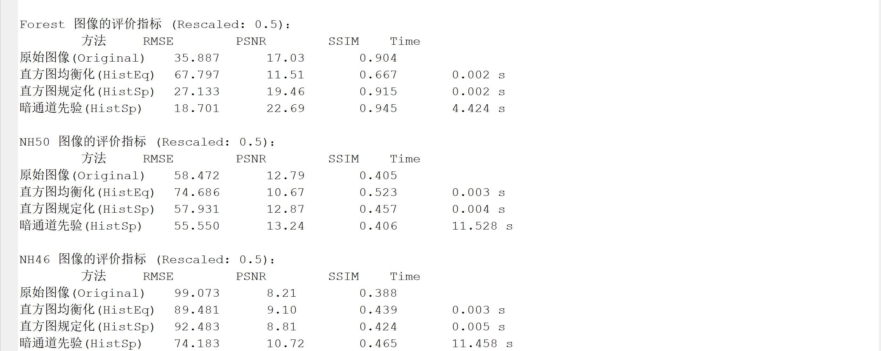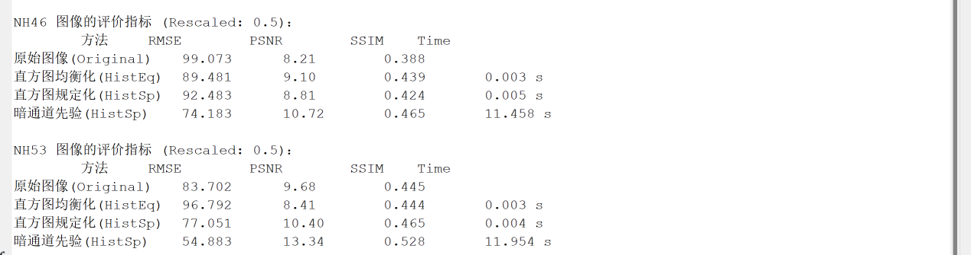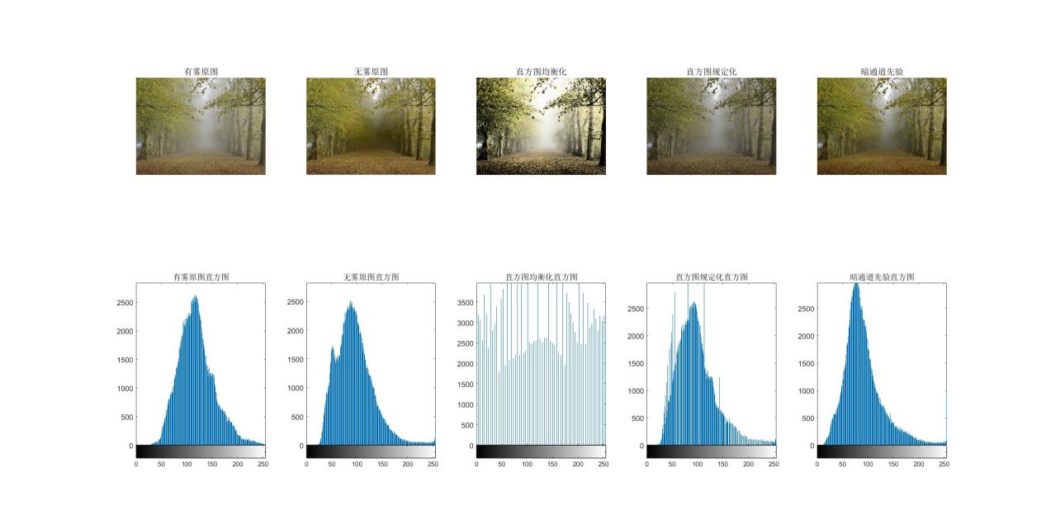
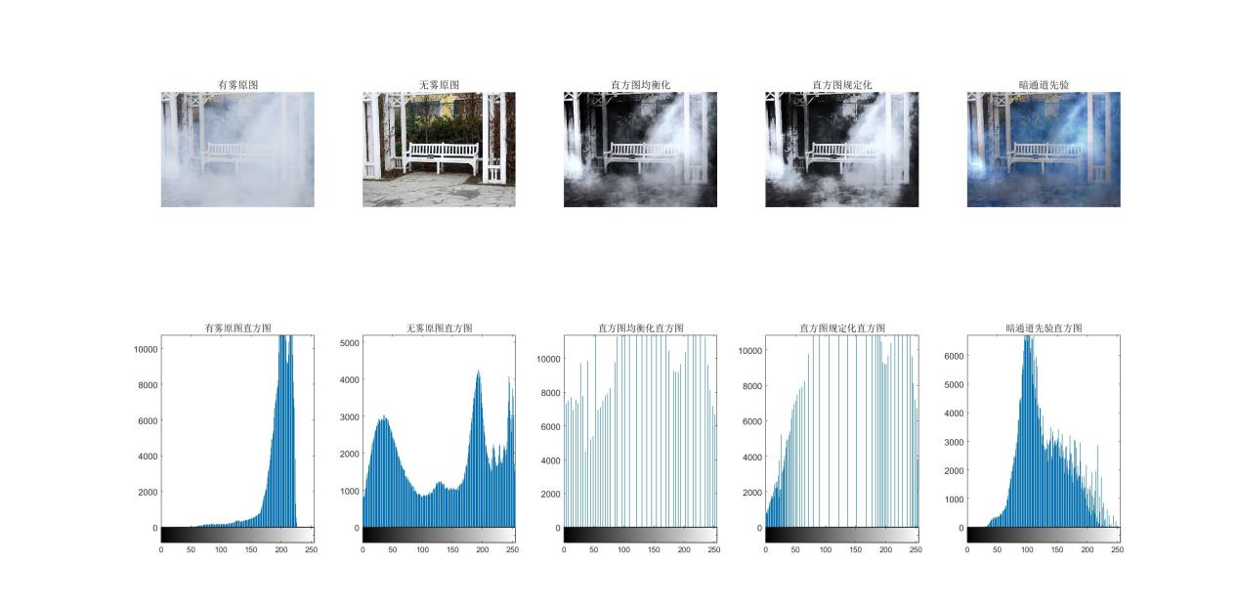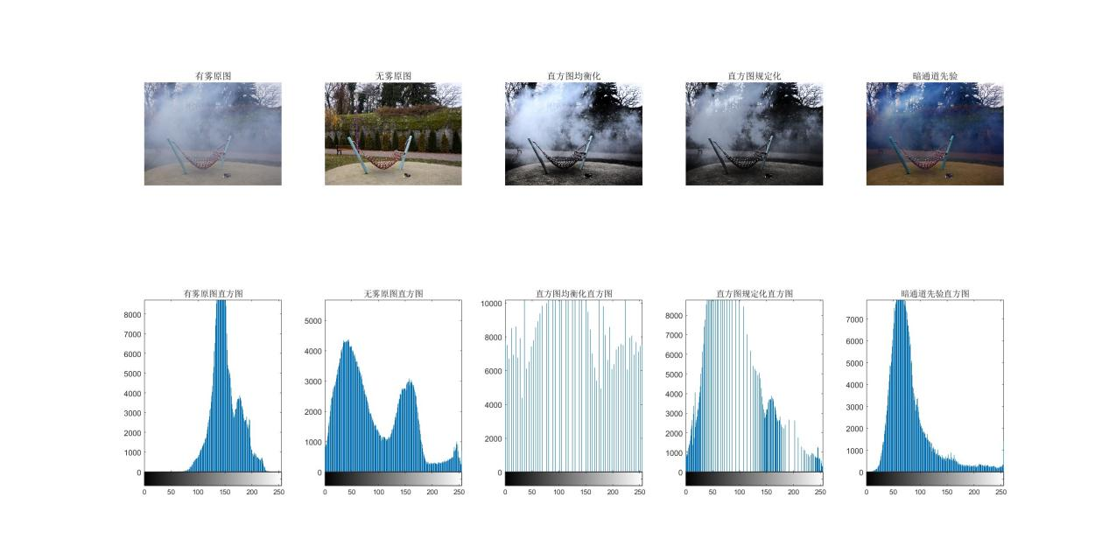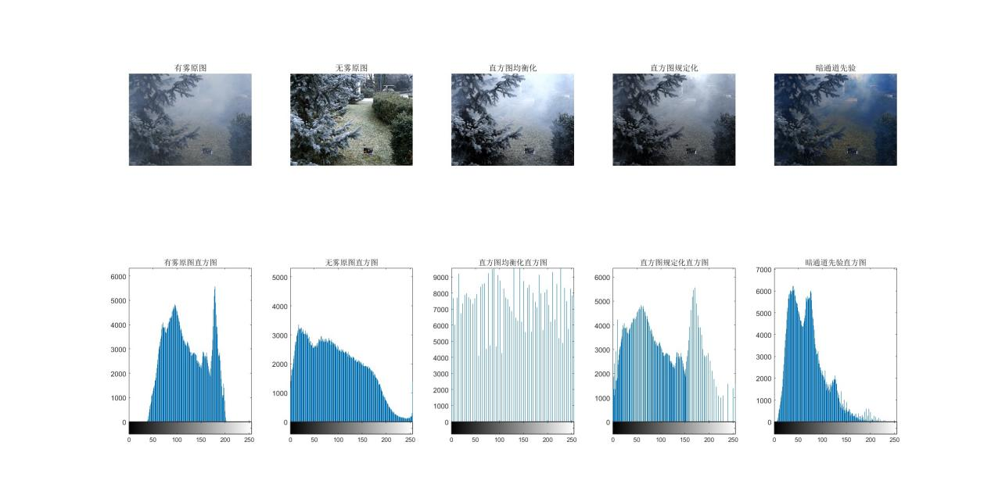

各种方法的优劣分析

1. 直方图均衡化 (HistEq)
优点：
- 计算速度最快，平均处理时间约为0.001-0.003秒
- 实现简单，不需要参考无雾图像
- 在NH46图像上有一定效果改善（比原图RMSE降低，PSNR和SSIM提高）
缺点：
- 在Forest、NH50和NH53图像上客观指标反而变差
- RMSE普遍高于其他方法
- PSNR和SSIM值普遍最低
- 可能导致对比度过度增强，丢失图像细节

2. 直方图规定化 (HistSp)
优点：
- 计算速度较快，处理时间约为0.002-0.005秒
- 在所有测试图像上都有一定程度的改善（与原图相比）
- 在Forest图像上效果尤为明显，RMSE降低明显，PSNR和SSIM提高显著
缺点：
- 需要无雾图像作为参考，实际应用中往往难以获得
- 效果不如暗通道先验算法
- 在NH46图像上改善不明显

3. 暗通道先验 (Dark Channel)
优点：
- 在所有测试图像上都获得最好的客观评价指标（最低RMSE，最高PSNR和SSIM）
- 在复杂场景（如NH53）上效果尤为显著
- 不需要参考无雾图像
缺点：
- 计算复杂度高，处理时间最长（约4-12秒）

问题3：图像的客观质量评价指标好，其主观视觉效果就一定好吗？客观评价质量指标是否能完全反映出一个算法的图像去雾结果的优劣？
回答：客观质量评价指标好并不一定意味着主观视觉效果也好。客观评价指标无法完全反映去雾算法的优劣，原因如下：
- 评价侧重点不同：RMSE、PSNR等指标主要基于像素级别的差异，而人眼更关注整体结构和视觉感受。例如，直方图均衡化可能使图像整体亮度提高，对比度增强，视觉上"看起来更清晰"，但客观指标可能较差。
- 参考标准问题：客观指标需要与"Ground Truth"比较，但实际应用中这个"完美无雾图像"是不存在的，所以指标值可能不能真实反映去雾效果的好坏。
- 场景特殊性：不同去雾算法在不同场景下表现各异。例如，暗通道先验算法虽然整体表现最好，但对于有大量天空区域的图像可能产生过度去雾的问题，而这种区域性的问题可能在整体指标中被平均掉。
- 细节与整体权衡：有些算法可能保留了更多细节（主观感受更好），但整体误差可能更大（客观指标较差）。

问题4：直方图规定化方法通过将有雾原图与无雾原图进行匹配，达到去雾效果，这种方法是否具有实际应用价值？
回答：直方图规定化方法在实际应用中价值有限，原因如下：
- 依赖参考图像：该方法需要无雾参考图像，而在实际应用中通常无法获得对应场景的无雾图像。
- 场景特异性：每个场景的亮度分布不同，一个场景的无雾图像可能不适合作为另一个场景的参考。
- 雾的非均匀分布：实际环境中，雾的分布往往是不均匀的，简单的直方图映射难以处理这种复杂情况。
- 有限的改善：从实验结果看，直方图规定化虽然比直方图均衡化效果好，但仍不如基于物理模型的暗通道先验算法。
- 教学和研究价值：尽管实用性有限，该方法在教学和研究中仍有价值，可以作为理解图像直方图处理和对比其他去雾算法的基础。
总结来说，直方图规定化作为一种简单的图像处理方法，在特定条件下（如有同场景无雾参考图像）可以产生一定效果，但在真实应用中难以推广使用

